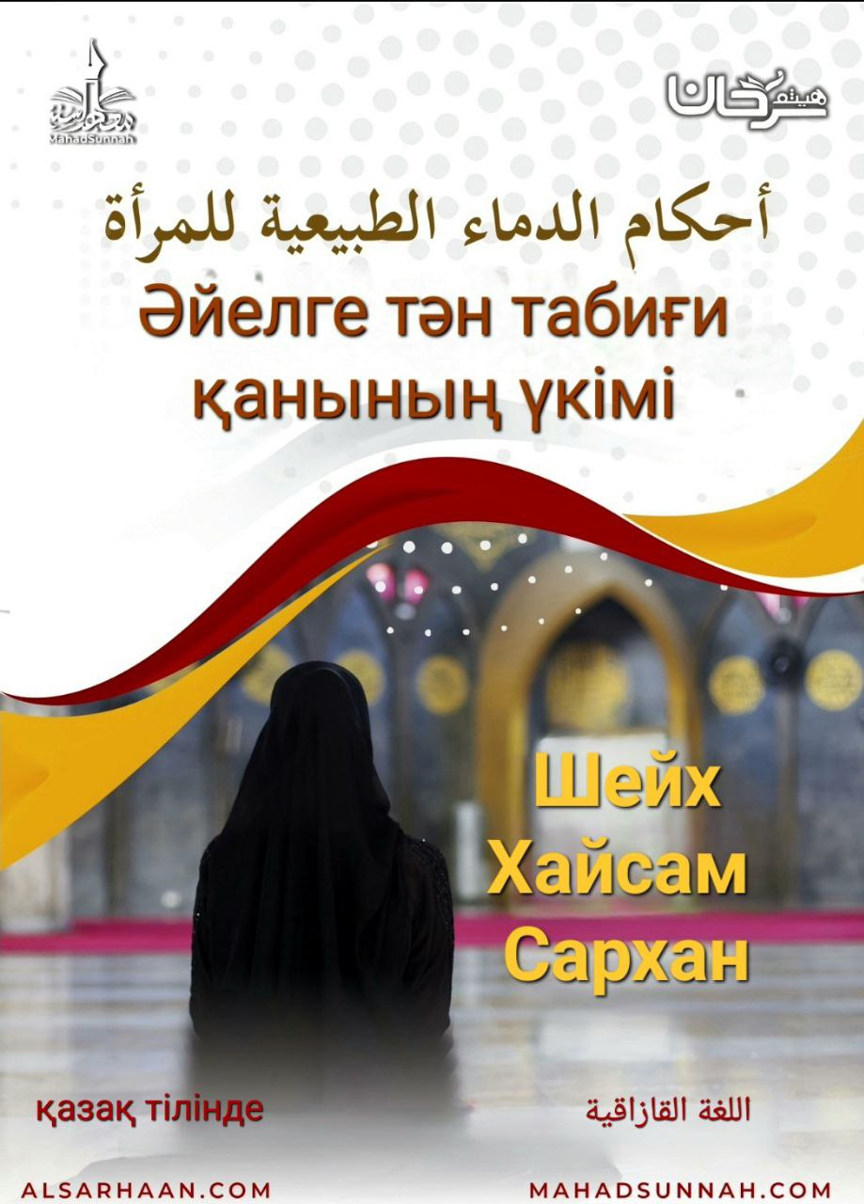
Әйел кісінің жатырынан келетін қанға байланысты қайта-қайта қойылатын сұрақтар: Ол намазын соған байланысты қояды ма?
Әлде ғұсыл алып намаз оқи береді ме?

Және солардың арасында хайыз яғни етеккір. Ол әйел кісінің жатырының ішкі жағынан белгілі мезгілмен келетін табиғи қан. Аллаһ оны өзінің даналығымен жатырдағы бала үшін қорек ретінде жаратқан.

Әрі әйел кісі өзінен осындай қанның келгенін көрсе, ол хайыз болып саналады, әрі оның қай жаста басталатыны немесе қай жаста аяқталатыны нақты белгіленбейді. Және оның ұзақтығының ең аз мерзімі де, ең көп мерзімі де нақты бекітілмеген. Сондықтан әйел кісінің әдеттегі үнемі көретін
қаны хайыз болып табылады.

Ал әдетте көбінесе оның қайзы не алты не жеті күн келеді.Оның хайыздан тазаланғаны түссіз сұйықтықтың келумен анық болады. Ал тазаруынан кейін әдетте мұндай сұйықтығы келмейтін әйел үшін қаннан тазарғанын білдіретін құрғақтықпен белгілі болады.

Хайызы келген әйел намаз бен оразаны қояды, әрі кейін оразасын өтеп бірақ намаздарды өтемейді.

Истахада деп аталатын қансырауға келер болсақ, ол әйел кісінің жатырының төменгі жағынан әлдебір ауруға немесе тамырларының жаралануына байланысты мезгілсіз келетін қан.
Хайыз бен истихаданың айырмашылығы:

- Хайыз қаны қара түсті, қою, жағымсыз иісті, шыққан соң ұйып қалмайды, ал қансырау-истихада қаны қып қызыл түсті, сұйық және иіссіз болады, әрі шыққан соң ұйып қалады.

- Жатырдан шыққан кез-келген қандағы негіз оның хайыз болуында. Тек егер оның истахада екеніне нұсқайтын нақты дәлел келмесе ғана. Өйткені бұл негізігі табиғи қан.

- Истахада қансырауы ауру секілді, ал негіз бұл адамның сау халде болуы.
- Истихада қаны келіп жатқан әйел намазын оқып оразасын ұстай береді. Бірақ әрбір намазға оның уақыты кірген кезде дәрет алады.
- Әрі ол жеңілдік ретінде бесін мен аср намазын ол екеуінің бірінің уақытында біріктіріп оқи алады, әрі ақшам мен құптан намазында да тура сол сияқты. Бірақ ол әдеттегі хайыз келетін күндерінде намаз оқу мен ораза ұстауды қояды.

Және истихада қаны мен хайызы бірге келетін әйелдің үш жағдайы болады:
1 - Қансырау қаны келуінен бұрын әдеттегі белгілі хайыз мерзімі болатын әйел. Ол әдеттегі хайыз мерзімінде намаз бен оразадан тыйылады да, ол біткен соң ғұсыл алып намазын оқи береді.
2 - Қансырау қаны келуінен бұрын әдетті хайыз мерзімі болмайтын, бірақ оның хайызының қаны басқа қаннан өзінің белгілі сипаттарымен ерекшеленетін әйел. Мұндай әйел хайыз қанының сипаттарын көріп тұрған күндерінде намазбен оразадан тыйылады да, сосын ғұсыл алып намазын оқуды жалғастырады.
3 - Истихададан бұрын онда хайыздың белгілі әдеттегі мерзімі де, сипаты да болмаған әйел. Ол хайыздың ең көп тараған мерзімін (намаз және оразадан тоқтап) отырады, ал ол әр айда алты не жеті күн.
Ал босанғанғаннан кейін келетін нифас қаны туралы айтар болсақ, бұл әйелдің босануына байланысты жатырынан келетін тазару қаны. Оның келу мерзімінің ең аз мерзімі де, ең көбі де жоқ. Бірақ ең басым мерзімі қырық күн.
Умму Сәләма: «Аллаһтың Елшісінің ﷺ кезінде босанғаннан кейін қаны келетін әйелдер қырық күн отыратын, - деп айтқан» (Абу Дәуд, 311).
Әрі әйел адам Жәннатта өз Раббысының разылығына және сый-сауабына қол жеткізуі үшін, осы үкімдерді білуге барынша ұмтылуы және намаздары мен ғибадаттарына сақтық жасауы керек.

